Inovovaná řada Brit Care hvězdou kampaně Happy Together
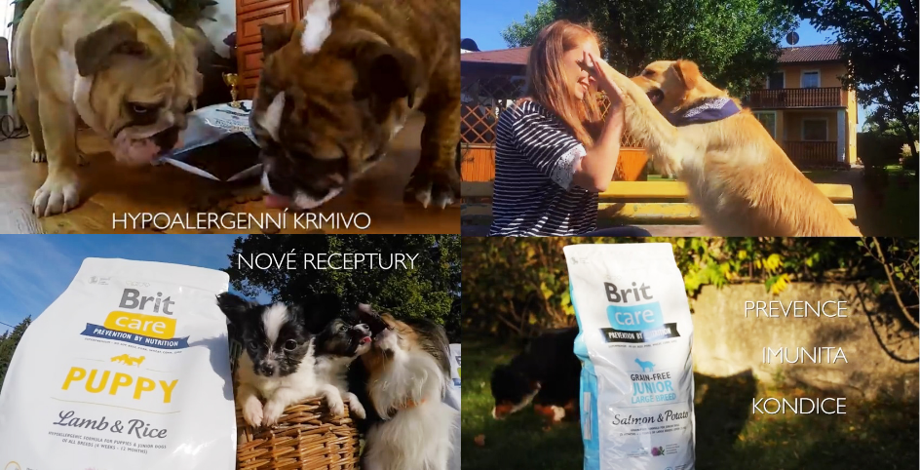
Český výrobce krmiv pro domácí mazlíčky značky Brit, společnost VAFO PRAHA, navazuje na svou letošní kampaň BRIT HAPPY TOGETHER. Podzimní část kampaně je, na rozdíl od imagové jarní části, produktově zaměřený na inovovanou řadu pro psy Brit Care.
Televizní spot, jehož koncept vznikl interně za konzultační a produkční podpory freelancerů, poběží do poloviny prosince na kanálech TV Barrandov, Barrandov PLUS, KINO Barrandov, ČT2, ČT Sport, Prima, Prima COOL, Prima LOVE a Prima ZOOM.
Kampaň BRIT HAPPY TOGETHER znásobí zásah prostřednictvím internetu. Kromě reklamního dosahu na sociálních sítích Facebook a Youtube jde o PPC kampaň a bannerovou spolupráci s lifestylovými servery jako je Kafe.cz, Chytrazena.cz nebo Toprecepty.cz.
„V létě jsme se zaměřili na představení komunikační platformy Brit, a v současnosti propagujeme její inovovanou produktovou řadu pro psy Brit Care,“ uvedl marketingový ředitel společnosti VAFO PRAHA, Martin Šámal. „Stále pracujeme s obsahem, který jsme v červnu natočili s fanoušky značky v rámci startu kampaně,“ doplnil.
Obsah spotu vznikl v rámci soutěže pro fanoušky značky. Videa natočená se zaměstnanci byla šířena na sociální síti Facebook, YouTube a na chovatelských webech. Vyzývala české milovníky zvířat, aby natočili svá videa a prostřednictvím facebookové aplikace získali možnost vyhrát krmivo pro svého čtyřnohého chlupáče a stali se tak součástí reklamního spotu značky Brit.
Reklamní spot (00:00:30): https://www.youtube.com/watch?v=9G0BBBuwSqw
Brit - VAFO PRAHA s.r.o. | Web: www.krmivo-brit.cz | Facebook: www.fb.com/britcare
VAFO PRAHA s.r.o. je český výrobce krmiv - rodinná společnost zabývající se výrobou, vývojem a distribucí krmiv od roku 1994. Značka Brit je zastoupena v 50 státech světa. Vývoj a výroba produktů probíhá na základě dlouholeté zkušenosti a znalosti zdravé výživy psů a koček s maximálním ohledem na jejich zdraví a prospěch. Profesionálové, kteří zodpovídají za vývoj krmiv Brit, jsou chovateli či majiteli psů. Brit úzce spolupracuje s odborníky z oboru s cílem vyrábět krmiva, která splňují i ty nejnáročnější požadavky na kvalitu.

